“Kyiv Professional College of Communications”

Computer engineering cycle commission

**PERFOMANSE REPORT**

**Work-case №2**

In the discipline: “Operating systems”

Performed by students

RPZ-13B group

Team “Рафаельки”:

Гачка В.Р.,

Малишко А.О.

The teacher checked:

Сушанова В.С.

Готувала матеріал Гачка В.Р.

1. Встановіть на своїй домашній робочій станції гіпервізор ІІ типу – **Virtual Box**, VMWare Workstation, Hyper-V (або інший на Ваш вибір).

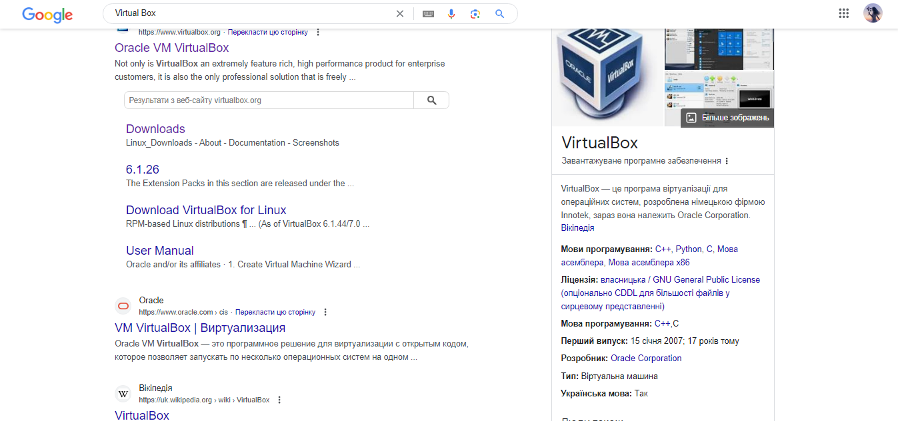

Шукаємо де завантажити, я вибрала сайт Oracle. Там вибираю той який підходить до моєї ОС.

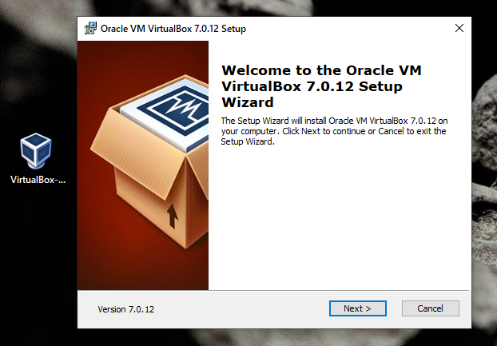

Запускаємо інсталятор. У мене виникло подібне попередження:

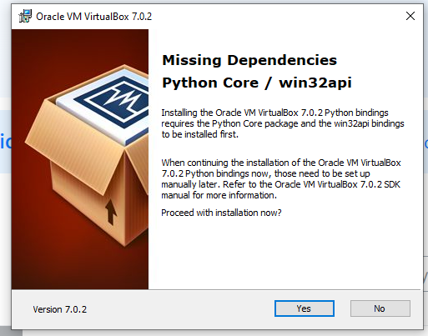

Я докачала все що вимагалося, інсталювала та за допомогою командного рядка запустила.

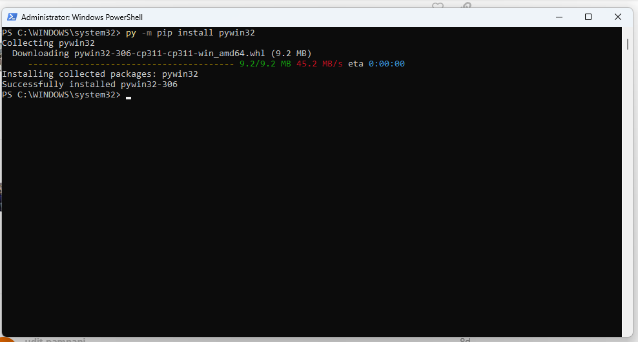

2. Опишіть набір базових дій в встановленому Вами гіпервізорі:

- Створення нової віртуальної машини;

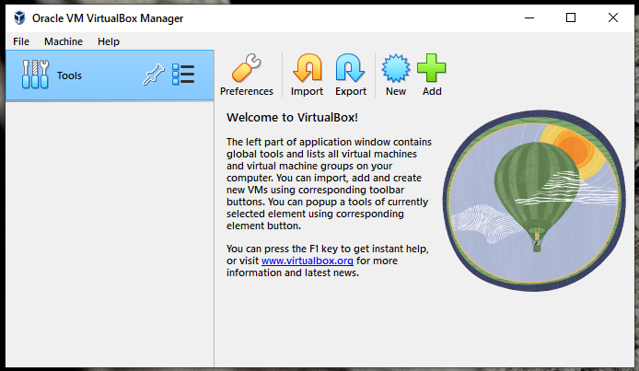

Запускаємо наш VirtualBox та нажимаємо на кнопку “New”.

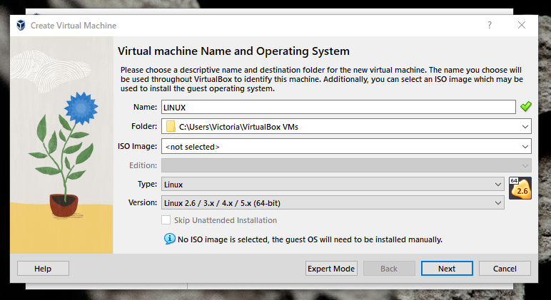

Даємо ім’я, вибираємо тип та версію. Нажимаємо “Next”.

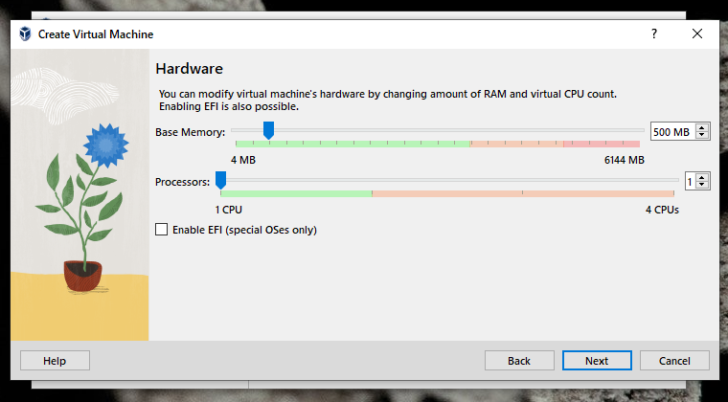

Вибираємо кількість оперативної пам’яті. Нажимаємо “Next”.

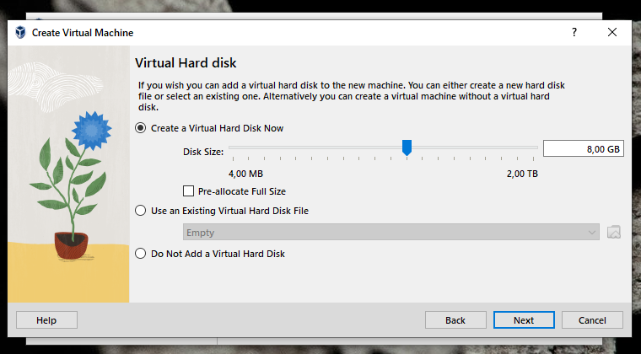

Вибираємо “Create a Virtual Hard Disk Now”. Нажимаємо “Next”.

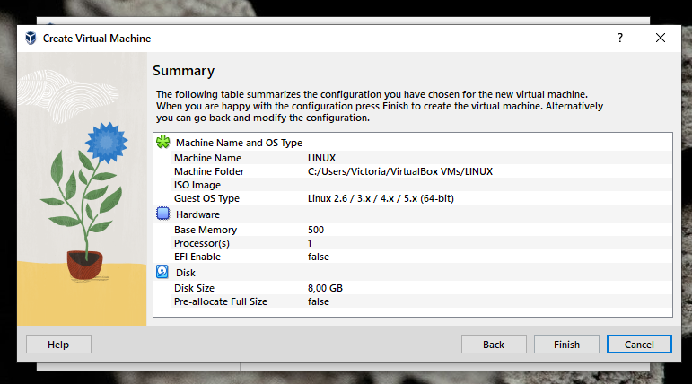

Переглядаємо підсумовану конфігурацію і якщо помилок немає натискаємо “Finish”.

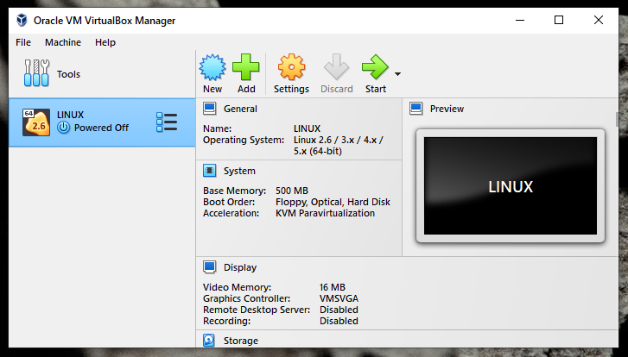

Ось і наша створена віртуальна машина під назвою “LINUX”.

- Вибір/додавання доступного для віртуальної машини обладнання;

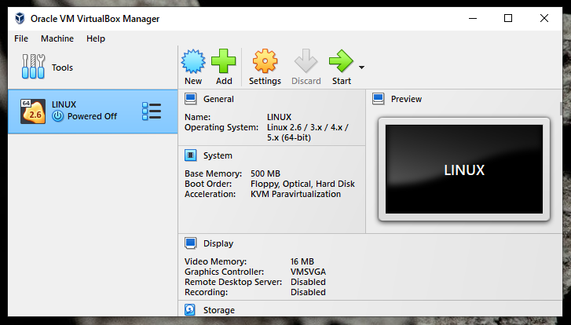

Вибираємо необхідну нам віртуальну машину та нажимаємо “Settings”.

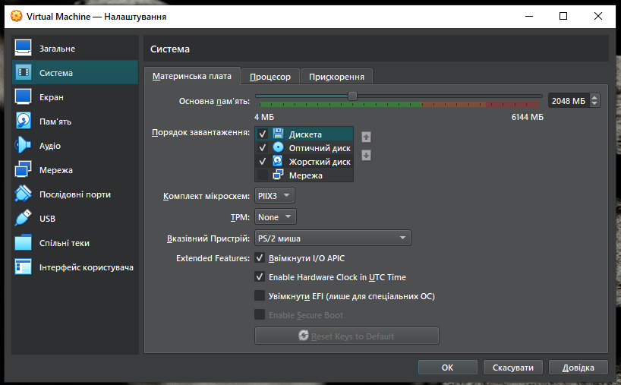

У вкладці “System” ми можемо вибрати налаштування обладнаня материнської плати, процесору.

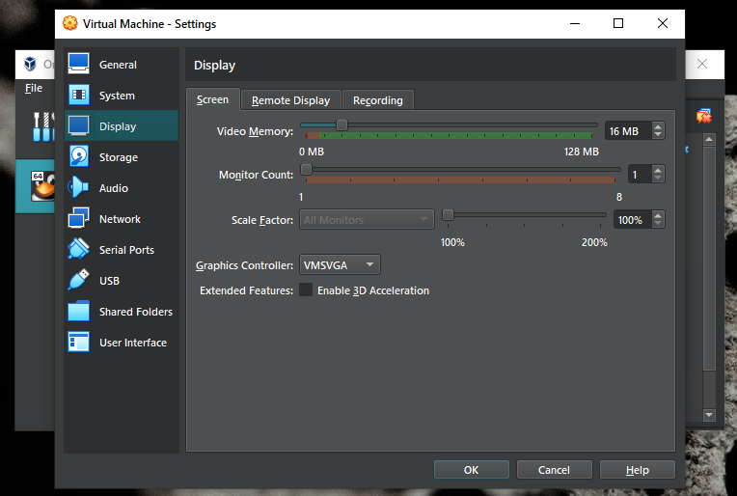

У вкладці “Display” ми можемо вибрати кількість відеопам’яті і таке подібне.

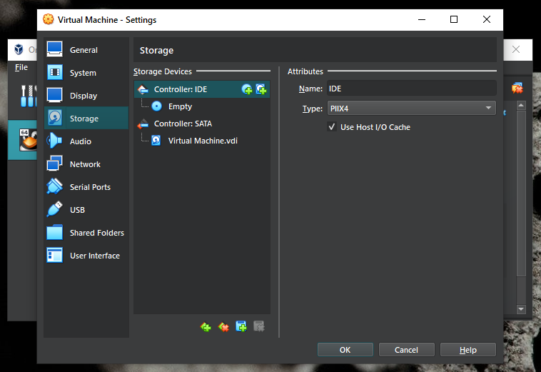

У вкладці “Storage” ми можемо вибрати налаштування контролерів, їх типу, оптичного привіду та жорсткого диску.

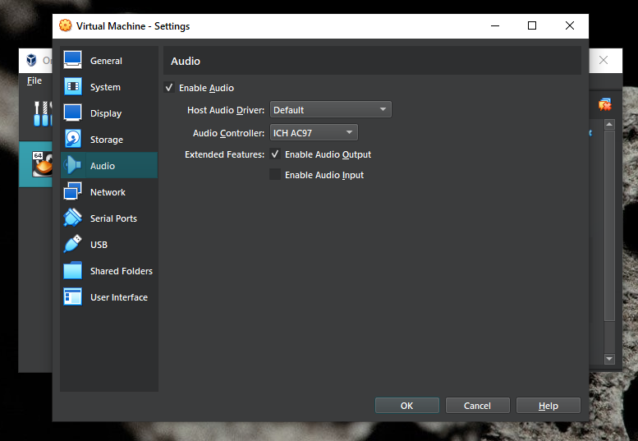

У вкладці “Audio” ми можемо вибрати головний аудіо драйвер та контролер аудіо.

- Налаштування мережі та підключення до точок Wi-Fi;

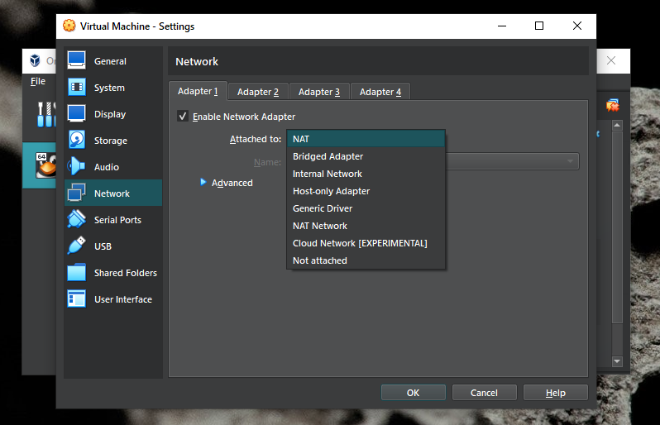

Вибираємо машину та заходимо в її налаштування. Вибираємо вкладку “Network”. Вибираємо тип підключення у секції “Adapter 1” виберіть тип підключення, зазвичай це " NAT " або "Bridged Adapter ".

NAT дозволяє віртуальній машині виходити в Інтернет через хост-комп'ютер.

Bridged Adapter дозволяє віртуальній машині з'єднатися з реальною мережею, включаючи Wi-Fi.

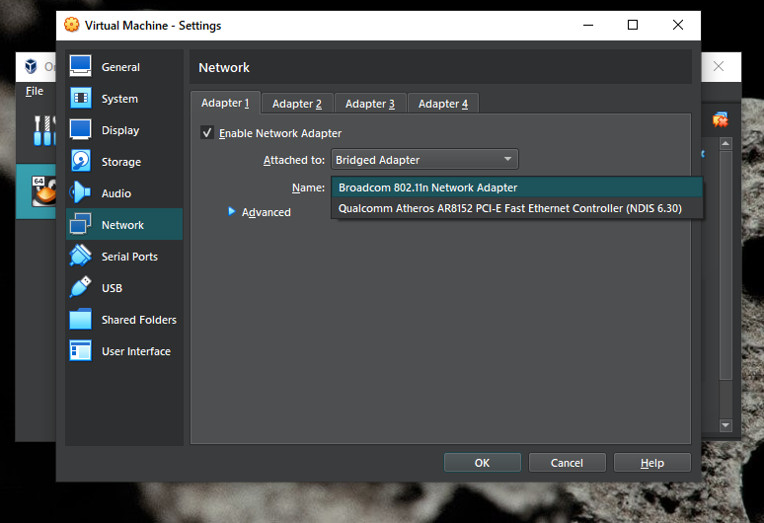

Вибираємо “Bridged Adapter” і вибираємо мережевий адаптер, який використовується для віртуальної машини. Нажимаємо “OK”.

- Можливість роботи з зовнішніми носіями (flash-пам’ять).

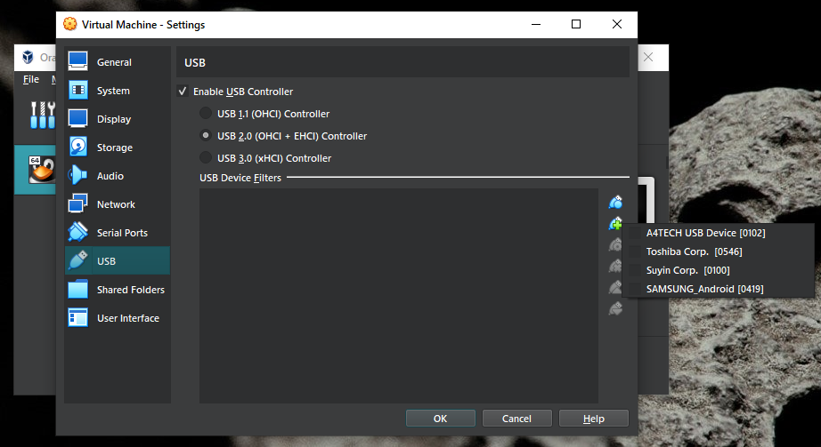

Вибираємо машину та заходимо в її налаштування. Вибираємо вкладку “USB”. У цій вкладці ми можемо вибрати usb-контролер та пристрій який ми хочемо підключити.

Виконала Малишко Анна взято з інших джерел

3. Встановіть в вашому гіпервізорі операційну систему GNU/Linux CentOS (або інший зручний Вам дистрибутив) у базовій конфігурації з графічною оболонкою.

# Встановлення CentOS 7

1. First you need to download the operating system itself. It is recommended to do this from the official website in order to avoid problems in the operation of the system. In addition, unreliable sources may contain OS images that are infected with viruses.
2. Immediately after the distribution image is downloaded to the computer, it must be written to the drive. As mentioned above, you can use both a flash drive and a CD/DVD for this.
3. When you already have a drive with CentOS 7 written on it, you need to insert it into the PC and run it. This is done differently on each computer, it depends on the BIOS version.
4. After starting the computer, you will see a menu in which you need to determine the system installation method. There are two options to choose from: Install CentOS Linux 7 (normal installation), Test this media &amp; Install CentOS Linux 7 (installation after checking the drive for critical errors)

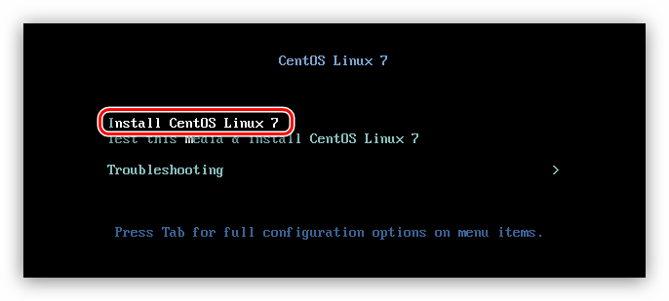

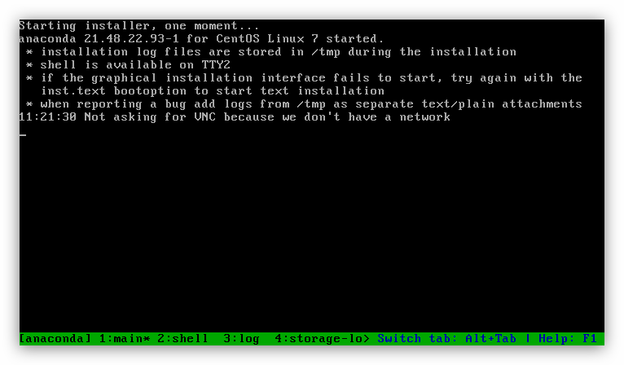

4. Створіть другу віртуальну машину та виконайте для неї наступні дії:

- Встановіть у мінімальній конфігурації з термінальним вводом-виводом без графічного інтерфейсу операційну систему GNU/Linux CentOS ;

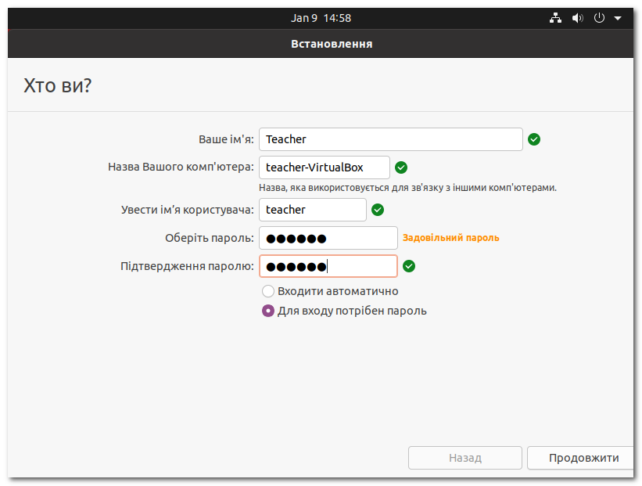

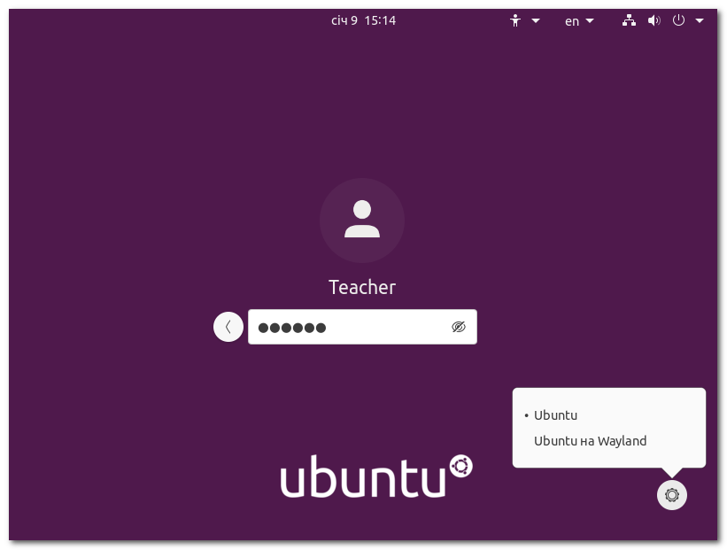

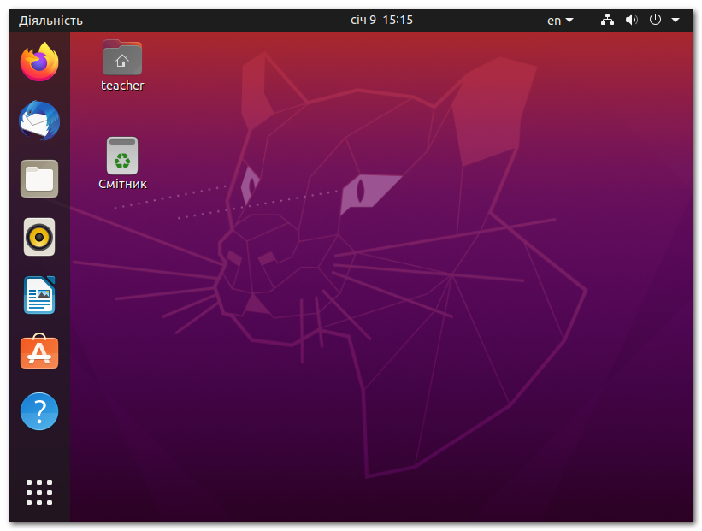

- Встановіть графічну оболонку GNOME поверх встановленої в попередньому пункті ОС;

Спочатку ми повинні встановити інструмент, який допоможе нам керувати розширеннями від Gnome. [Інструмент налаштування Gnome](https://www.linuxadictos.com/uk/9-%D1%80%D0%B5%D1%87%D0%B5%D0%B9%2C-%D1%8F%D0%BA%D1%96-%D1%81%D0%BB%D1%96%D0%B4-%D0%B7%D1%80%D0%BE%D0%B1%D0%B8%D1%82%D0%B8-%D0%BF%D1%96%D1%81%D0%BB%D1%8F-%D0%B2%D1%81%D1%82%D0%B0%D0%BD%D0%BE%D0%B2%D0%BB%D0%B5%D0%BD%D0%BD%D1%8F-ubuntu-18-04.html) або також відомий як Tweaks буде інструментом, відповідальним за це завдання. Для цього ми встановлюємо його, набравши в терміналі наступне:

**sudo apt-get install gnome-tweaks-tool**

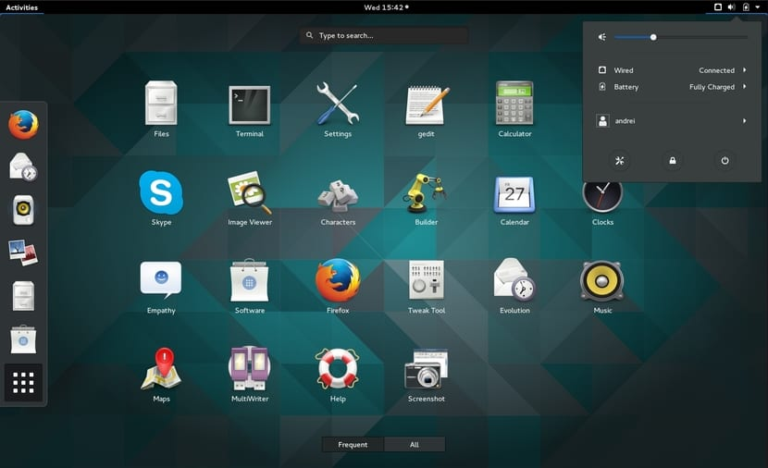

- Встановіть додатково ще другу графічну оболонку (їх можливий перелік можна знайти в лабораторній роботі №1) та порівняйте її можливості з GNOME.

## Cinnamon

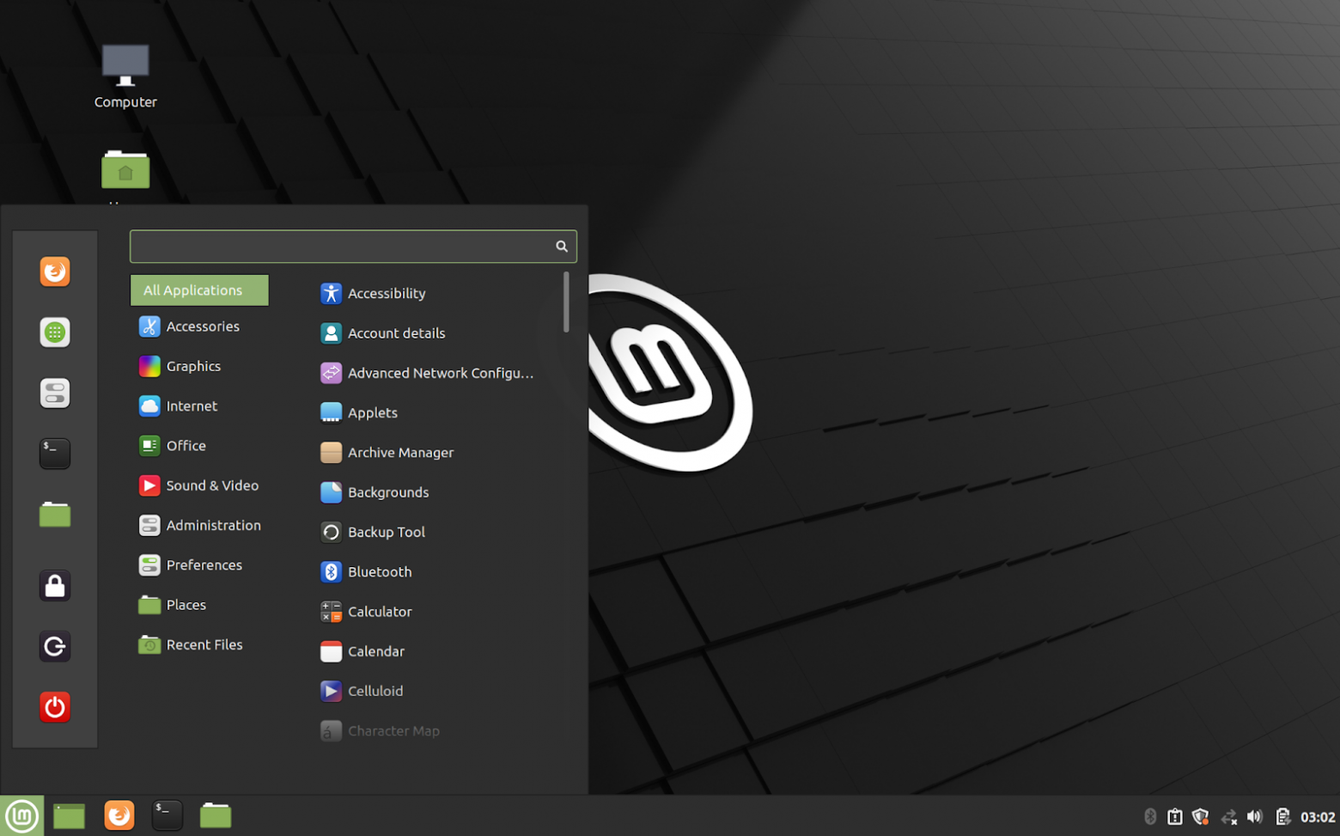

|  |  |  |
| --- | --- | --- |
| **Characteristic** | **Cinnamon** | **GNOME** |
| Look and feel | Traditional, similar to Windows | Modern, active activity |
| Пристосування | Easy to customize, many themes and applets | Limited by default, but can be expanded with extensions |
| Resource | Less demanding on resources | May be harder on the system |
| Development and support | Developed by the Linux Mint team, actively supported | Developed by the GNOME Foundation, has a large community |

Висновок: Скачали та попрацювали з Віртуалною машиною, а також порівняли графічну оболонки. В данні роботі ми ще ознайомилися як встановлювати Linux на комп’ятер.